COLAZIONE
Prima di colazione: un bicchiere di acqua tiepida con un cucchiaio di semi di lino (a bisogno in caso di intestino lento)
Bevanda: TE’ VERDE o INFUSO DI FRUTTA, aggiungere a piacere 1 CAFFE’ da preferire a stomaco pieno (se consumato)
Scegliere tra:
- 40-50g di PANE DI SEGALE TOSTATO + 2 UOVA strapazzate/occhio di bue (o 1 uovo + 100 ml albume) + 1 tipo di VERDURA (pomodorini, insalatina….) oppure 1/3 di AVOCADO

- 40-50g di PANE DI SEGALE TOSTATO + 50-60g di SALMONE AFFUMICATO SELVAGGIO + 1 tipo di VERDURA (pomodorini, insalatina….) oppure 1/3 di AVOCADO

- PANCAKE
Frullare 1 banana (o ½ banana + ½ mela) + 1 uovo/100ml di albume + 3 cucchiai di farina di avena/riso integrale/grano saraceno + un pizzico di cannella + 1 cucchiaio di semi di lino/chia + poco lievito per dolci + 1 cucchiaino di olio di cocco/girasole/evo. Cuocere 2 minuti x lato
- PORRIDGE D’AVENA*
*preparazione: ammollare 3-4 cucchiai di fiocchi di avena + un cucchiaio di semi di chia/lino con acqua calda a copertura (o riscaldare al momento) . Al mattino aggiungere 150g di yogurt bianco 0-2% non dolcificato + qualche pezzo di frutta oleosa come mandorle, nocciole… (o 1 cucchiaino in crema) oppure 10g cioccolato fondente > 85%. A piacere un pizzico di cannella/cacao. Aggiungere 1 frutto fresco o frutti rossi a completamento.
Esempi: mela cotta + cannella + pinoli, cocco + pistacchi + cioccolato fondente, mandorle + cacao + lamponi…

SPUNTINO MATTINO – POMERIGGIO
- 6-7 MANDORLE + 1 FRUTTO medio
Alternare la tipologia di frutta, la banana è da preferire ½ mescolata ad un altro piccolo frutto
- CRUDITE DI VERDURE + 5-6 OLIVE VERDI
- 1 YOGURT VEGETALE DI COCCO o MANDORLA non dolcificato + 1 FRUTTO medio

È consigliato tostare la frutta oleosa scaldandola in una padella fino a che profuma. Lasciar raffreddare e poi conservata in un vaso di vetro. Può essere preparata in grande quantità

PRANZO
IMPORTANTE: per la gestione glicemica è importante che il primo piatto sia sempre accompagnato da un piatto di verdura che potrà essere cruda/cotta, da consumare come antipasto condito con un cucchiaino di olio evo e limone a piacere.

- 3 volte 60-70g CEREALI IN CHICCO : quinoa - riso integrale originario (tondo) - riso nero - rosso - orzo – farro
- 60-70g COUS COUS DI FARRO
- 70g PASTA DI FARRO – GRANO SARACENO - PASTA DI LEGUMI

CONDIMENTO:
Il sugo dovrà essere almeno pari al volume della pasta o del cereale a cotto. Dovrà contenere verdura spadellata, alla griglia, al vapore, al forno tra quelle indicate. Se non desiderato consumare la verdura a parte.
Aggiungere qualche cucchiaio (70-80g) di:
- pesce (totani, vongole, branzino, calamari, gamberi…)
- carne bianca (pollo, coniglio, tacchino, vitello)
- 120-150g cotti legumi (ceci o hummus di legumi), anche sottoforma di zuppa aggiungendo 40-50g di cereale in chicco
- tonno al naturale

E’ possibile sostituire 1 volta a settimana la pasta o il cous cous con 50-60g PIADINA integrale di farro farcita con: 1 tipo di verdura cruda + 1 tipo di verdura cotta + 1 tipo di proteina (5-6 fette di bresaola – un petto di pollo alla griglia – 2 uova strapazzate – pesce fresco) + olive/avocado/ 1 cucch. yogurt greco + 1 cucchiaio di semi di chia – girasole – canapa decorticato

CENA
ANTIPASTO: iniziare il pasto con un piatto di verdura cruda/cotta, da consumare condito con un cucchiaino di olio evo e limone a piacere.
- 2 volte 150g CARNE BIANCA
- 1-2 volte 2 UOVA
- 2 volte 180-200g PESCE > merluzzo, platessa, orata, branzino…salmone selvaggio 120g
- 1-2 volte ZUPPA DI LEGUMI con 2-3 tipi di verdura , senza patate + 50g secchi/150g cotti di legume + 30g di CEREALI scritti sopra o pane di segale tostato
Aggiungere:

- VERDURA COTTA (al dente)
- 50g PANE INTEGRALE TOSTATO di SEGALE o DI FARRO INTEGRALE oppure 30g di RISO BASMATI (o altri cereali scritti sopra) oppure 1-2 volte 150g di PATATE bollite e lasciate raffreddare dopo la cottura

SONO DA LIMITARE I SEGUENTI CIBI:
LATTICINI (se non scritti nel piano)
CAFFE’ massimo 2 al giorno
GINSENG
ZUCCHERO BIANCO
EDULCORANTI ARTIFICIALI
FRUMENTO
PISELLI (da limitare in caso di reazione avversa da favismo)
ICEBERG E LATTUGA

NOTE:
- INTEGRAZIONE :

- BERE FUORI PASTO 1.5 LT CON RESIDUO FISSO <100mg
- EVITARE L’ACQUA DEL RUBINETTO, DA PREFERIRE IN BOTTIGLIA DI VETRO, soprattutto in caso di tiroiditi o ipotiroidismo.
- TISANE LIBERE
- E’ CONSENTITO UN PASTO LIBERO A SETTIMANA
- ATTIVITA’ FISICA:
- Inserimento di attività cardio e costruttiva muscolare

CONDIMENTI e DOLCIFICANTI:

OLIO E.V.O. 100% italiano non da comunità europea | 2-3 cucchiai al giorno da preferire a crudo
SALE INTEGRALE MARINO O HIMALAYANO (rosa) | In piccola quantità
GOMASIO, TAMARI | Al posto del sale come insaporitore
ACETO DI MELE, ACIDULATO DI UMEBOSHI
SPEZIE E ERBE AROMATICHE | Limitare pepe e peperoncino
MALTO DI ORZO/RISO (no se è tolto il glutine)  SCIROPPO DI AGAVE/ACERO  STEVIA PURA  MIELE NON PASTORIZZATO | Limitare l’uso dei dolcificanti

GRUPPI ALIMENTARI: > si tratta di una lista generale per aiutare nella distinzione dei gruppi alimentari.
Valutare e scegliere a seconda di ciò che è consentito nel proprio piano alimentare secondo indicazioni scritte nelle pagine precedenti.
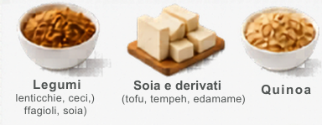
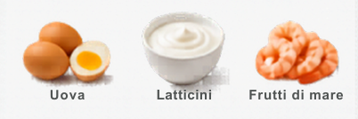
PROTEINE:
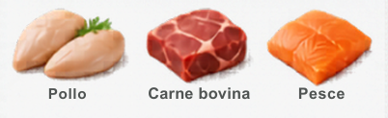

FONTE DI ORIGINE ANIMALE:
- CARNE: bianca (pollo, tacchino, coniglio, faraona), rosata (maiale, vitello), rossa (manzo, agnello, cavallo,
- PESCE E ANIMALI MARINI: molluschi (gamberetti, aragosta, astice, gamberi, mazzancolle, scampi, polpo, calamari, seppie, totani, vongole, cozze), pesci di mare (branzino, orata, sardine, sarde, alici, acciughe, pesce spada (limitare), tonno(limitare), merluzzo, sgombro, platessa, sogliola), pesci d’acqua dolce (salmone selvaggio>surgelato/affumicato, persico, trota, luccio, carpa)
- LATTICINI: yogurt vacca/capra/pecora, ricotta, robiola, parmigiano reggiano, pecorino
- UOVA
FONTE DI ORIGINE VEGETALE:
- LEGUMI: fagioli, ceci, lenticchie, azuki, soia
- TOFU: derivato dalla bevanda di soia cagliata
- TEMPEH: derivato dalla bevanda di soia fermentata
- SEITAN: derivato del glutine dei cereali

CARBOIDRATI:
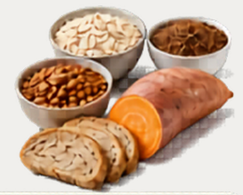
- PANE e DERIVATI (gallette, fette biscottate, wasa)
- CEREALI: con glutine (frumento, segale, farro, kamut, orzo, grano senatore cappelli/timilia/arso/russello/gentil rosso/jervicella/maiorca/saragolla), senza glutine (riso nero/rosso/basmati/integrale/selvatico, quinoa, amaranto, avena, grano saraceno, teff, miglio, mais, sorgo) e FARINE DI CEREALI
- PATATE
- LEGUMI
- FRUTTA E VERDURA
- DOLCIFICANTI NATURALI (miele, melassa, malto di riso o di orzo)

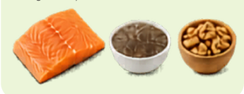
GRASSI:
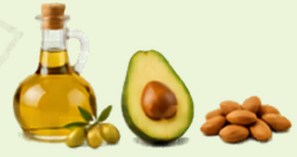
- AVOCADO
- FRUTTA OLEOSA (anacardi, mandorle, noci, noci brasiliane, nocciole, pistacchi)
- ARACHIDI (legumi)
- COCCO
- OLI VEGETALI (EVO / COCCO / SEMI)
- BURRO CHIARIFICATO (ghee)
- SEMI OLEOSI (chia, girasole, zucca, sesamo, canapa, lino)

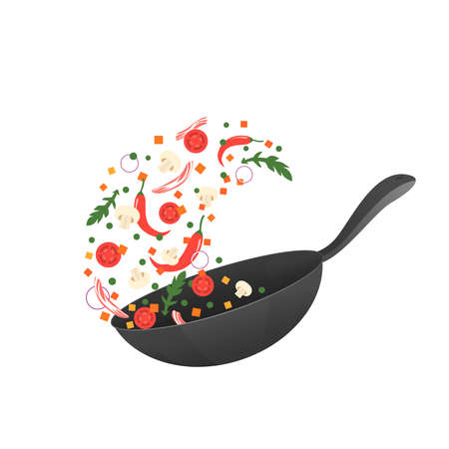
COTTURE:
- PADELLA: aggiungere un filo di olio evo da dopo che è stato aggiunto l’alimento. Evitare i soffritti, nel caso la ricetta lo richieda, aggiungere un cucchiaio di acqua all’alimento e lasciarlo appassire prima di aggiungere l’olio. È possibile per aumentare il sapore aggiungere aglio o cipolla liofilizzati in polvere o in scaglie (senza conservanti o oli), spezie, erbe aromatiche.

- FORNO: a cottura diretta con un filo di olio evo, erbe e spezie a piacere, eventualmente aggiungendo per aumentare la croccantezza della farina di cereali consentiti o fiocchi non dolcificati. È possibile la cottura al cartoccio con la carta forno (evitare l’alluminio) o in vasocottura.

- VAPORE

- PIASTRA, evitare di abbrustolire troppo gli alimenti, evitare la carbonizzazione o nel caso scartare la parte scura dell’alimento.

- FRIGGITRICE AD ARIA, può essere usata al posto della classica friggitrice senza condimenti o aggiungendo un cucchiaino di olio e.v.o. Evitare le temperature troppo elevate >180° per la formazione di composti tossici.

- SLOW COOKING con elettrodomestici appositi che permettono di cuocere a basse temperature per tempi più lunghi

- PRESSIONE, riduce a circa ¼ il tempo di cottura, utile per cereali integrali o cibi che necessitano di lunga cottura.

FRUTTA e VERDURA
Scegliere frutta e verdura BIOLOGICA e/o da COLTIVATORI A KM ZERO, STAGIONALE E NON TRATTATA, in quanto più ricca di micronutrienti e meno quantitativo di pesticidi/erbicidi.

La frutta può essere consumata cruda, in macedonia o cotta, tagliandola a pezzetti e lasciandola cuocere 5 minuti con l’aggiunta di un cucchiaio di acqua e a piacere un cucc.no di cannella, vaniglia o altre spezie a piacere.

L’insalata è da preferire fresca non confezionata in atmosfera protetta.
Le zuppe dovranno contenere max 3 tipi di verdura evitando la patata, con cotture max 20-25 min. Per evitare fermentazione lasciarla a pezzetti o passata con il passaverdure. Se frullata ad immersione, far passare almeno un paio di ore prima del consumo. E’ possibile inserire un cm di alga kombu a persona successivamente ammollata in acqua tiepida per evitare spiacevoli gonfiori.

CARNE E PESCE
Scegliere PESCE PESCATO e non da allevamento, CARNE SENZA ANTIBIOTICI e OGM, da preferire BIOLOGICA.
Preferire il pesce a taglia piccola come il pesce azzurro. Consumare pesci di grossa taglia (salmone-tonno-spada) max 1 volta ogni 10 giorni. Il tonno in scatola non è consigliato, limitare il consumo a max 1 volta a settimana preferendolo naturale e in vasetto di vetro.
CEREALI
Prima dell’utilizzo dei cereali sciacquarli bene. I cereali vanno cotti per assorbimento: inserire in una casseruola 1 parte di cereale con 2 parti di acqua fredda e un pizzico di sale integrale. Far cuocere a fuoco lento, coperto fino a completo assorbimento dell’acqua. Possono essere preparati in quantità abbondante e mantenuti in frigorifero per 5-6 giorni scolandoli bene dall’eventuale acqua rimasta.
Il cous cous va reidratato con acqua bollente pari al suo volume, eventualmente aggiungendone un po’ se troppo poca.

La pasta sceglierla integrale, da preferire con cereali alternativi (farro, timilia, arso, senatore cappelli) e ESSICCATA LENTAMENTE. La pasta integrale dovrà essere esclusivamente biologica.
Per mantenere l’indice glicemico più basso mantenere la cottura al dente ed abbinare sempre una buona quantità di verdura cruda o poco cotta.

CEREALI SENZA GLUTINE: riso – mais – quinoa – grano saraceno – amaranto – miglio – avena – teff
CEREALI CON GLUTINE: frumento – grano – kamut – farro – orzo – grani antichi (timilia-arso-cappelli)
UOVA
è consigliata la cottura non troppo prolungata per mantenere una buona digeribilità. Possono essere cotte all’occhio di bue, strapazzate, frittata senza latte con aggiunta di verdure, oppure alla coque con cottura di 6 min max dall’ebollizione o in camicia. Utilizzare uova CODICE 0.
LEGUMI
Prima del consuma del legume lasciarlo in ammollo almeno 8 ore, per eliminare alcune sostanze che favoriscono il gonfiore. Cuocerli al vapore, bolliti o in casseruola con aggiunta di erbe o spezie.
Possono essere utilizzate farine 100% di legume per la preparazione di polpette, farinata, crepes. La pasta di legumi non è da lavare, ma da cuocere 2-3 minuti dall’ebollizione dell’acqua abbinandola a un sugo di verdura.
Possono essere utilizzati solo in caso di necessità precotti in vasetto di vetro o surgelati senza conservanti.

PESI

Indicazione visiva delle porzioni:
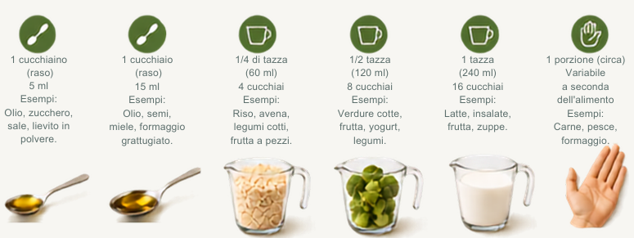

Salvo diversa indicazione, gli alimenti del piano si intendono pesati a crudo.
Se pesi gli alimenti da cotti, puoi usare questi indici di conversione pratici:

- PASTA aumenta circa x2,5 → 50 g crudi ≈ 120-130 g cotti
- RISO aumenta circa x2,5 – x3 → 50 g crudi ≈ 130-150 g cotti
- CEREALI (farro, orzo, cous cous, ecc.) aumentano circa x2 – x2,5 → 50g crudi ≈ 100-125g
- PATATE rimangono invariate → 100g crudi ≈ 100-120g cotti
- CARNE diminuisce circa x0,7 – x0,75 → 100 g crudi ≈ 70-75 g cotti
- PESCE diminuisce circa x0,7 – x0,75 → 100 g crudi ≈ 70-75 g cotti
- LEGUMI variano a seconda siano freschi – secchi – cotti secondo queste regole:
SECCO-FRESCO:
i legumi secchi rispetto al prodotto surgelato, ammollato e fresco, pesano il 70% in meno → 250g di fagioli freschi, corrispondono a circa 75g di fagioli secchi.
CRUDO-COTTO:
ceci secchi = moltiplicare x 3 volte il peso, fagioli e lenticchie= moltiplicare x 2.5. → 250g di fagioli freschi = 625g di fagioli lessi.

EMAIL: d.ssavalentinapellizzari@gmail.com


d.ssavalentinapellizzari
laloggia.malo

